**Контрольная работа**

**по учебному предмету «Изобразительное искусство»**

**7 КЛАСС**

**Автор: Димитрова Н.А.,**

**учитель изобразительного искусства**

**МАОУ гимназия № 86**

**г. Нижний Тагил**

1. **Назначение :** *контрольная**работа предназначена для*  *проведения процедуры промежуточной аттестации обучающихся по учебному предмету «Изобразительное искусство » в 7 классе.*
2. **Форма:**  комбинированнаяконтрольная работа.
3. **Характеристика структуры и содержания КИМ:** *работа состоит из 8 заданий,*

*7 заданий теоретических, 1 - практическое творческое задание с выбором темы и материалов изображения (формат А4)*

1. **Предметные планируемые результаты освоения учебного предмета:**

* развитие наблюдательности, способности к сопереживанию, зрительной художественного вкуса и творческого воображения;
* развитие эмоционально-ценностного отношения к искусству и жизни;
* осознание и принятие системы общечеловеческих ценностей;
* воспитание уважения к истории культуры своего Отечества, выраженной в архитектуре, изобразительном искусстве, в национальных образах предметно-материальной и пространственной среды;
* приобретение опыта создания художественного образа в разных видах и жанрах визуально-пространственных искусств;
* приобретение опыта работы различными художественными материалами и в разных техниках;
* развитие потребности в общении с произведениями изобразительного искусства, освоение практических умений и навыков восприятия, интерпретации и оценки произведений искусства; формирование активного отношения к традициям художественной культуры как смысловой, эстетической и личностно-значимой ценности.

1. **Содержание**

|  |  |  |  |
| --- | --- | --- | --- |
| № задания | Проверяемые элементы содержания | Уровень  *(ученик научится -* ***Б,***  *ученик получит возможность научиться -* ***П)*** | Максимальное количество баллов за задание |
| 1-2 | развитие эмоционально-ценностного отношения к искусству и жизни  развитие эмоционально-ценностного отношения к искусству и жизни; осознание и принятие системы общечеловеческих ценностей;  развитие эмоционально-ценностного отношения к искусству и жизни;  осознание и принятие системы общечеловеческих ценностей; | Б | 1 |
| 3 | Б | 3 |
| 4 | Б | 5 |
| 5-6 | развитие эмоционально-ценностного отношения к искусству и жизни;  осознание и принятие системы общечеловеческих ценностей; развитие эстетического, эмоционально-ценностного видения окружающего мира;  воспитание уважения к истории культуры своего Отечества, выраженной в архитектуре | Б,П | 3 |
| 7 | развитие потребности в общении с произведениями изобразительного искусства, освоение практических умений и навыков восприятия, интерпретации и оценки произведений искусства; формирование активного отношения к традициям художественной культуры как смысловой, эстетической и личностно-значимой ценности; | Б,П | 5 |
| 8 | приобретение опыта создания художественного образа в разных видах и жанрах визуально-пространственных искусств;  приобретение опыта работы различными художественными материалами и в разных техниках; | Б,П | 5 |

1. **Продолжительность выполнения работы обучающимися:** 60 мин.

1. **Система оценивания выполнения отдельных заданий и работы в целом**

|  |  |  |  |  |  |  |  |  |  |
| --- | --- | --- | --- | --- | --- | --- | --- | --- | --- |
| № | 1 | 2 | 3 | 4 | 5 | 6 | 7 | 8 | итого |
| баллы | 1 | 1 | 3 | 5 | 3 | 3 | 5 | 5 | 26 |

26 – 24 баллов –«5»

23 – 19 баллов – «4»

18 – 13 баллов – «3»

12 и менее баллов – «2»

1. **Инструкция для учащихся**

Для выполнения теоретической части работы тебе нужно иметь ручку с синей пастой.

Внимательно читай каждое задание. Не надо долго размышлять над заданием. Если не удаётся его выполнить, переходи к следующему заданию. Если останется время, ты сможешь вернуться к заданию, вызвавшему затруднения. Когда выполнишь все задания работы, проверь её.

В задании № 8 (практическая часть) выбери тему композиции и материалы, которыми тебе хотелось ее выполнить. Работу выполняй на альбомном листе или в объеме.

**Текст работы**

1. Выбери правильный ответ.

Что не является средством композиции?

А) Контраст

Б) Нюанс

В) Ритм

Г) Пластика

1. Выбери правильный ответ.

Выразительное средство, которое не используется в архитектуре.

А) масштабность

Б) пропорциональность

В) пятно

Г) цвет

3. Перечисли виды городской планировки:

1.__________________________________

2.__________________________________

3._________________________________

1. Укажи стрелками соответствие между городом и зданием, постройкой.

А. Москва 1. Петропавловская крепость

Б. Петербург 2. Русский музей

3. собор Василия блаженного

4. Эрмитаж

5. Третьяковская галерея ­­­­­­­­­­­­­­­­­­­­­­­­­­­­­­­­­­­­­­­­­­­­­­­­­­

5. Определите по силуэту здание, сооружение и назовите его

1 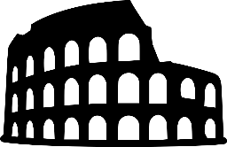 2  3 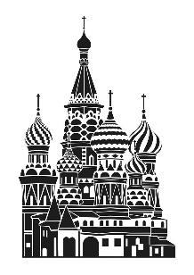

________________________________________________________________________

6. Определите архитектурные стили зданий

1 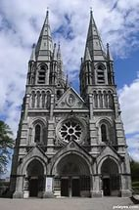 2 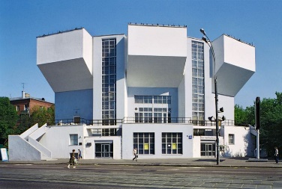 3 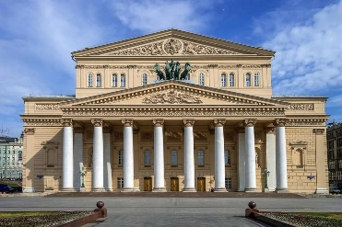

_____________________________________________________________________________

__________________________________________________________________________________________________________________________________________________________

7. Опиши изображение, используя термины композиции, назови автора композиции.

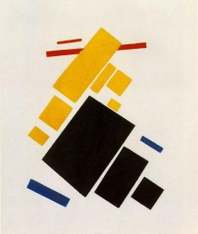 _________________________________________________________________________________________________________________________________________________________________________________________________________________________________________________________________________________________________________________________________________________________________________________________________

_____________________________________________________________________________

8. Выполните композицию на любую из предложенных тем:

1.Архитектура и природа

2. Обложка книги

3. Дом моей мечты

**Ключ с ответами для проверки**

|  |  |  |
| --- | --- | --- |
| Задание | Вариант 1 | Балл |
| 1 | Г | 1 |
| 2 | В | 1 |
| 3 | Регулярная (прямоугольная), не регулярная (свободная), радиальная | 3 |
| 4 | А3,5 Б1,2,4 | 5 |
| 5 | Колизей, Биг-Бен, собор Василия Блаженного / Собор Покрова Пресвятой Богородицы, что на Рву | 3 |
| 6 | Готика, конструктивизм, классицизм | 3 |
| 7 | К.Малевич  Композиция вертикальна, динамична, уравновешена, контрастна в цветовом решении, автор использует геометрические фигуры и линии. | 5 |
| 8 | 1.Соответствие изображения выбранной теме  2.Соответствие изображения выбранному формату  3.Композиционная целостность  4.Цветовое решение соответствует теме  5.Аккуратность выполненной работы | 5 |

В работе использованы следующие интернет - ресурсы:

<https://www.pngmart.com/files/6/Colosseum-PNG-Pic.png>

<https://i.pinimg.com/736x/ea/02/71/ea02718acb300b6d63155f00c17109ea.jpg>

<https://i.pinimg.com/736x/dc/a0/87/dca0879739a4fad86dc221736cda1d33.jpg>

<https://i.pinimg.com/736x/67/fe/4e/67fe4e4da463b7ff60907885aa68b74a.jpg>

[https://i.pinimg.com/736x/72/06/25/720625830d3a96e950b7c8686e32b380--russian- architecture-architecture-design.jpg](https://i.pinimg.com/736x/72/06/25/720625830d3a96e950b7c8686e32b380--russian-%20%20%20%20%20architecture-architecture-design.jpg)

<https://i.pinimg.com/originals/7a/d9/9d/7ad99d929943c238e990481498bf4ec9.jpg>

<https://gallerix.ru/storeroom/334728896/N/266630555/>